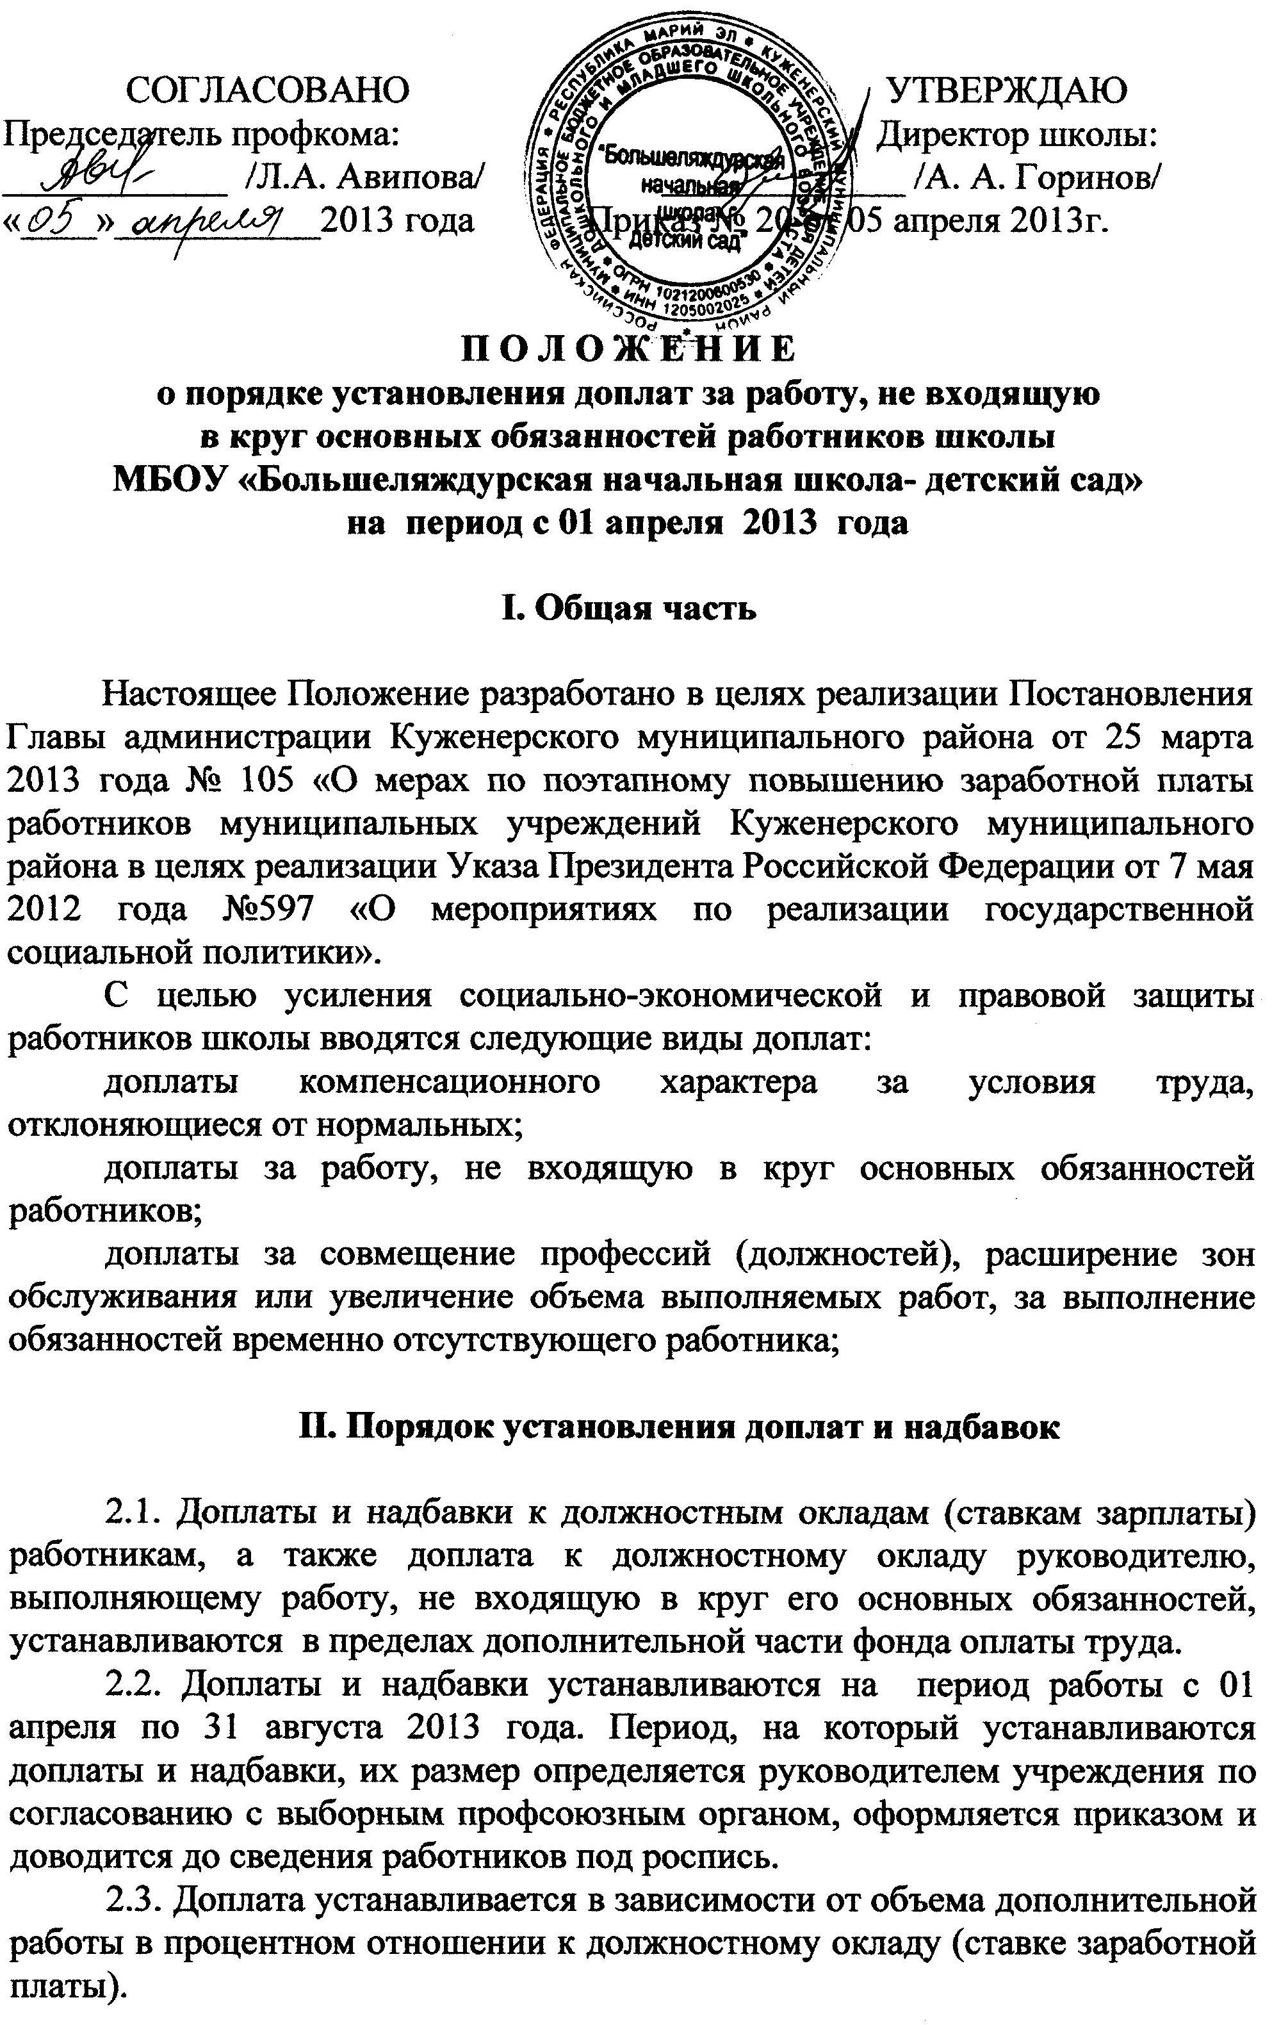
III. Условия установления доплат и надбавок

3.1. Размеры надбавок и доплат работникам максимальными размерами не ограничиваются и определяются в зависимости от дополнительного объема работ, выполняемого ими.
3.2. В случае, когда работникам предусмотрена доплата по двум и более однотипным основаниям, ее размер устанавливается по наивысшему показателю.
3.3. Доплаты за работу, не входящую в круг основных обязанностей работника, устанавливаются в процентном отношении к должностному окладу (ставки заработной платы) с учетом его повышения за:
- работу в образовательных учреждениях, расположенных в сельской местности, специалистам и руководящим работникам на 25 % (основание – Письмо Министерства образования РФ от 12.01.1993 г. № 10 (32-г));
- индивидуальное обучение на дому больных детей-хроников (при наличии соответствующего медицинского заключения) учителям и другим педагогическим работникам – на 20 % (основание – Письмо Министерства образования РФ от 12.01.1993 г. № 19/32т);
- руководящим, педагогическим работникам и другим специалистам медико-педагогических и психолого-медико-педагогических консультаций, логопедических пунктов – на 20 % (основание – Письмо Министерства образования РФ от 12.01.1993 г. № 10/32-т);
- учителям и преподавателям национального языка и литературы общеобразовательных учреждений с русским языком обучения – на 15 % ;
- учителям общеобразовательных учреждений всех видов (классов, групп и учебно-консультативных пунктов) с нерусским языком обучения, расположенных в сельской местности и поселках городского типа – за часы занятий по русскому языку в 1-11 классах и литературе в 5-11 классах на 15 % .
3.4. В случае, когда работникам предусмотрено повышение ставок (окладов) по двум и более основаниям, абсолютный размер каждого повышения, установленного в процентах, исчисляется из ставки (оклада) без учета повышения по другим основаниям.

IV. Доплаты компенсационного характера за условия труда, отклоняющиеся от нормальных, выплачиваемые за счет средств тарифного фонда

4.1. Доплаты компенсационного характера за условия труда, отклоняющиеся от нормальных, выплачиваемые за счет средств дополнительной части фонда:
- за работу в ночное время за каждый час работы (в период с 22 часов до 6 часов) - 35 % (основание - Трудовой Кодекс Российской Федерации);
- за работу с неблагоприятными условиями труда - до 12 %;
- за работу в выходные и праздничные дни - (основание – Трудовой Кодекс Российской Федерации);

V. Доплаты за работу, не входящую в круг основных обязанностей, выплачиваемые за счёт дополнительной части фонда оплаты труда

- Учителям за классное руководство – 5 % от ставки учителя.
- Учителю за расширение зоны обслуживания заведующей канцелярией – 12% от ставки учителя.
- Учителям за напряженность и интенсивность труда -11,8% от ставки учителя.
- Учителю за напряженность и интенсивность труда – 4,1% от ставки учителя.
- Учителю за напряженность и интенсивность труда – 2,4% от ставки учителя.

- Повару за ведение документации по питанию – 32% от ставки;

- Учителю за раздачу заработной платы –5% от должностного оклада директора;
8.Сторожу за напряженность труда – 35,5% от ставки;

9. Сторожу за напряженность труда – 38,3% от ставки;

10. Заведующему хозяйством за проведение ремонтных работ – 15% от ставки;
11. Оператору газовой котельной за напряженность труда– 9% от ставки.

Настоящее Положение рассмотрено и утверждено на общем собрании трудового коллектива, протокол №04 от «04» апреля 2013 г

